**Приложение № 6**

СЕКТОР РАЙОННОГО АРХИВА

АДМИНИСТРАЦИИ ЮРЬЯНСКОГО РАЙОНА КИРОВСКОЙ ОБЛАСТИ **к Правилам**

# Обложка дела

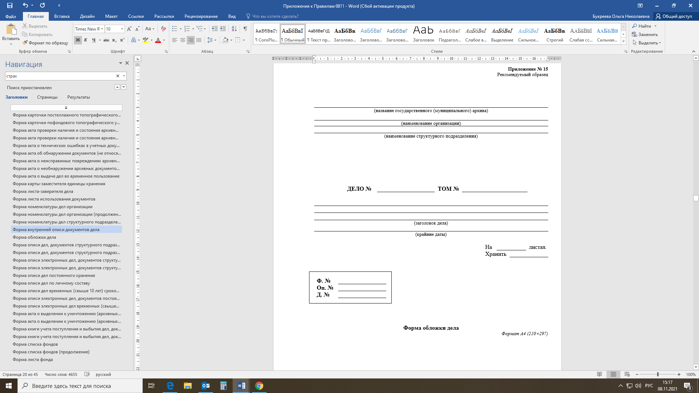

|  |
| --- |
|  |
| (название государственного (муниципального) архива) |
|  |
| (наименование государственного органа, органа местного самоуправления, организации) |
|  |
| (наименование структурного подразделения) |

|  |  |  |  |
| --- | --- | --- | --- |
| **ДЕЛО №** |  | **ТОМ №** |  |

|  |
| --- |
|  |
|  |
|  |
| (заголовок дела) |
|  |
| (крайние даты) |

|  |  |  |  |
| --- | --- | --- | --- |
| На |  | | листах |
| Хранить | |  | |

|  |  |
| --- | --- |
| **Ф. №** |  |
| **Оп. №** |  |
| **Д. №** |  |